Středisko volného času KORUNKA,
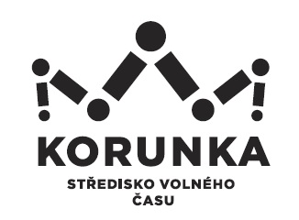
Ostrava – Mariánské Hory, příspěvková organizace
Korunní 49, 709 12 Ostrava Mariánské Hory

telefon: 599 524 870 e-mail: info@svc-korunka.cz fax: 599 524 872
Denisa Maxnerová
Vrablovecká 436/7
747 14 Ludgeřovice

IČ: 047 69 724

V Ostravě dne: 18. 5. 2023
Objednávka č.: 39/2023
Číslo jednací: SVCKO/ /2023/SEPK
Objednáváme u Vás autobusovou dopravu (27-místným autobusem) účastníků Letní přírodovědné školy 2023 v Krkonoších.
Termín: 21. – 26. 8. 2023
Trasa: Ostrava – Horní Maršov + celodenní výlety - Ostrava
(plánovaná trasa se může částečně změnit z důvodu počasí či jiných okolností)
Přistavení: 21. 8. 2023 v 7:00 hodin, parkoviště naproti Domu kultury města Ostravy
Návrat: 26. 8. 2023 do 20:30 hodin tamtéž

Cena dle cenové nabídky 51 600,- Kč bez DPH, zahrnuje - ujeté km, čekací dobu, mýto, parkovné. Cenová nabídka platná ke dni 15. 2. 2023.

Kontaktní osoba: Mgr. Litviková
Potvrzenou objednávku prosím přiložte k faktuře.

Bankovní spojení: Podpis a razítko:

Mgr. Jana Secová – příkazce operace
DIČ: CZ75080508 (neplátce DPH)
IČ: 75080508 Kateřina Koldová – správce rozpočtu

PŘI FAKTURACI UVÁDĚJTE VŽDY ČÍSLO OBJEDNÁVKY.
Fakturu vystavte a zašlete na adresu: Středisko volného času Korunka,
Ostrava-Mariánské Hory, příspěvková organizace,
Korunní 49, 709 12 Ostrava – Mariánské Hory



